 | La ville au trésor

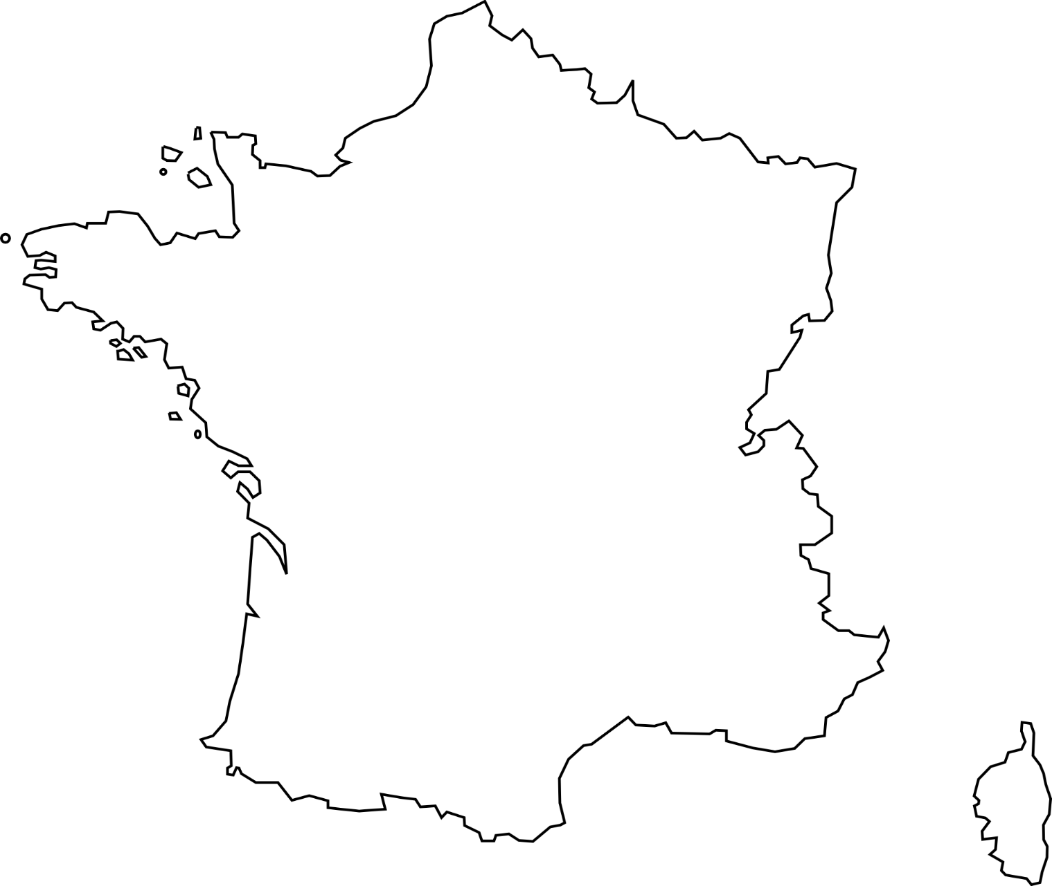

A
E
D
C
B
J
I
F
G
H
NICE
TOULON
MARSEILLE
NIMES
MONTPELLIER
PERPIGNAN
TOULOUSE
BORDEAUX
GRENOBLE
SAINT-ETIENNE
LYON
CLERMONT-FERRAND
LIMOGES
POITIERS
TOURS
ANGERS
NANTES
ORLEANS
LE MANS
BREST
RENNES
CAEN
DIJON
BESANCON
MULHOUSE
STRASBOURG
METZ
CHALONS EN CHAMPAGNE
REIMS
PARIS
LILLE
AMIENS
ROUEN
LE HAVRE

